
Techninės specifikacijos 1 priedas Lentelė

Baltųjų pelėdų lauko voljeras
Eksponuojami gyvūnai | Baltosios pelėdos.  Rūšys gali būti keičiamos į kitas panašias rūšis.
Reikalavimai ekspozicijos įrengimui*
Reikalavimai rodikliams/parametrams |  | Tiekėjo siūlymai rodikliams/parametrams  (tiekėjas turi aprašyti gaminamą modelį, tikslius dydžius, išmatavimus, funkcijas ir pan.)
- Dirbtinės uolos, 1 kompl.: tvirta uolos imitacija, kurios paviršius iš betono (betono mišinio) ar lygiavertiškos tvirtos medžiagos. Medžiaga atlaikanti plovimą aukšto slėgio įrenginiu.
- Dirbtinės uolos ≥ 215m²:
- sienų ≥ 73 m²,
- grindų ≥ 40 m²,
- baseino ≥ 30 m²,
- apatinės dalies esamos ekspozicijos ≥ 60 m²,
- laiptai ≥ 12m².
- Metalinių kolonų aptaisymas dirbtiniais medžiais ≥ 2 vnt., numatomas medžio aukštis ≥ 5 m , 3 - 5 vnt. šakų.
- Šildomos lizdavietės (ertmės uolose) ≥ 5 vnt., kurių gylis 90 - 100 cm.
- Ertmės augalams ≥ 5 vnt., kurių gylis ≥ 70 cm, plotis 50 – 60 cm.
- Dirbtinis ≥ 5 m² šildomas kelmas 1 vnt., kurio matmenys aukštis 60 – 70 cm., diametras ≥ 100 cm.
- Dirbtinis krioklys 1 vnt., formuojamas nuo sienos (2 - 3 m aukštyje). Imitacinio upelio tekėjimo vaga formuojama nuo sienos iki baseino. Dešinėje upelio pusėje (pagal vandens tekėjimą) užpelkėjusi vietovės imitacija. Kairėje – sausumos, su integruotu dirbtiniu kelmu.

Dirbtinė uola (dirbtinis medis) turi būti pagamintas tokiu būdu:
• pagrindinė konstrukcija iš plieno (stypai ir suvirintas/ rištas tinklas);
• stiklo pluošto tinklelis;
• vidinis ir išorinis skulptūrinio betono skiedinio sluoksniai, bendras storis iki 6 cm;
• tapyba / tematizavimas;
• vandenį atstumiančios medžiagos sluoksnis.

Reikalavimai skulptūrinio betono skiediniui ar lygiaverčiai medžiagai:
• Skiedinys atsparus gniuždymui;
• Nedegios medžiagos;
• Didelis vandens sulaikymas, ir labai geras sukibimas su pagrindu;
• Po sukietėjimo yra atsparus atmosferiniam poveikiui šiltuoju šaltuoju metų laiku;
• Naudojamos medžiagos sertifikuotos. Po sukietėjimo saugios žmonėms, gyvūnams.

Galimos orientacinės ekspozicijos nuotraukos bendram įsivaizdavimui | 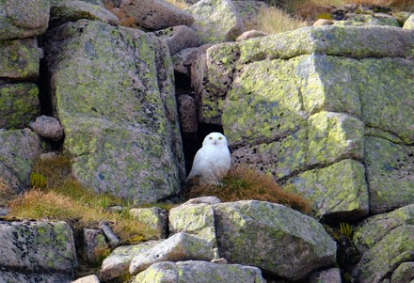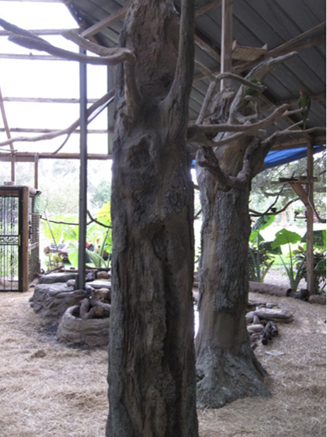  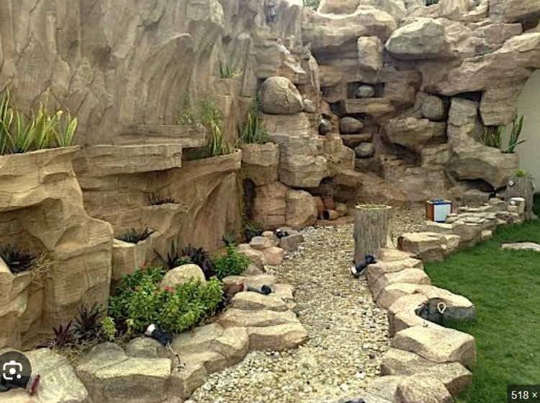

BENDRI REIKALAVIMAI:
- Medžiagos ilgaamžiškos, netoksiškos gyvūnams, atsparios drėgmei, dezinfekcinėms priemonėms;
- Spalvinė gama, vidaus ekspozicijos įrengimo galutinis variantas turi būti suderintas su užsakovu;
- Dirbtinių uolų m²skaičiuota vertinant visas horizontalias ir vertikalias plokštumas, bei pritaikant 1,3 koeficientą
- Kolonų aptaisymas dirbtiniais medžiais numatytas planuojamoje kainoje

